Podsumowanie konkursów „Moja Mała Ojczyzna”

Stowarzyszenie „Razem dla Gminy Adamów” zorganizowało konkursy: plastyczny, fotograficzny i poetycki pod hasłem „Moja Mała Ojczyzna”.
Ze względu na sytuacje epidemiczna składanie prac i podsumowanie konkursów zostało przesunięte w czasie. Mimo trudności konkursy cieszyły się dużym zainteresowaniem.
Celem konkursów była promocja walorów krajobrazowych, przyrodniczych, historycznych i turystycznych Gminy Adamów – „Naszej Małej Ojczyzny”.
Młodzi artyści zabrali nas w najpiękniejsze miejsca naszej gminy, które opisali słowem, pędzlem i obiektywem. Obejrzymy falujące łany zbóż, pachnącą łąkę, tańczące drzewa na wietrze, zadbane kapliczki oraz bezmiar kolorów ukrytych w ludziach domach i przyrodzie.
Jury wyłoniło laureatów oraz przyznało nagrody i wyróżnienia w poszczególnych kategoriach wiekowych.

Konkurs plastyczny
Wyniki konkursu:

Dzieci w wieku przedszkolnym:
Nagrody
Aleksandra Kudełka – oddział przedszkolny przy Szkole Podstawowej w Suchowoli;
Weronika Seńko - punkt przedszkolny przy Szkole Podstawowej w Suchowoli;
Barbara Struś - oddział przedszkolny przy Szkole Podstawowej w Suchowoli;
Wyróżnienie
Damian Artymiak- oddział przedszkolny przy Szkole Podstawowej w Szewni Górnej.

Uczniowie klas I – III:
Nagrody
Oliwia Bil - Szkoła Podstawowa w Szewni Górnej;
Martyna Głuszko - Szkoła Podstawowa w Suchowoli;
Julia Soboń - Szkoła Podstawowa w Szewni Górnej;
Wyróżnienie
Małgorzata Sak - Szkoła Podstawowa w Szewni Górnej.

Uczniowie klas IV – VI:
Nagrody
Oliwia Brzozowska - Szkoła Podstawowa w Szewni Górnej;
Diana Pasieczna - Szkoła Podstawowa w Suchowoli;
Paulina Dziurdza - Szkoła Podstawowa w Szewni Górnej;
Wyróżnienie
Amelia Roczniak - Szkoła Podstawowa w Szewni Górnej.

Uczniowie klas VII – VIII
Wyróżnienie
Emilia Niedźwiedź - Szkoła Podstawowa w Suchowoli;
Natalia Konopa - Szkoła Podstawowa w Suchowoli.

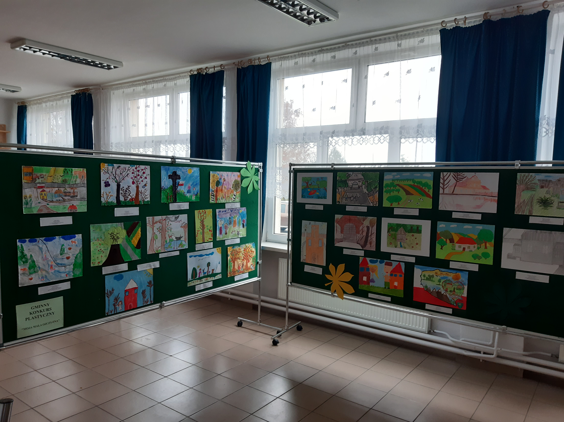

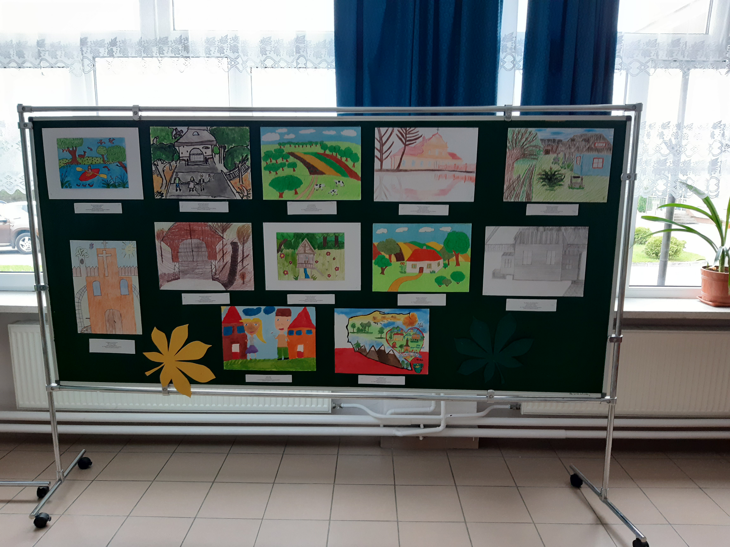

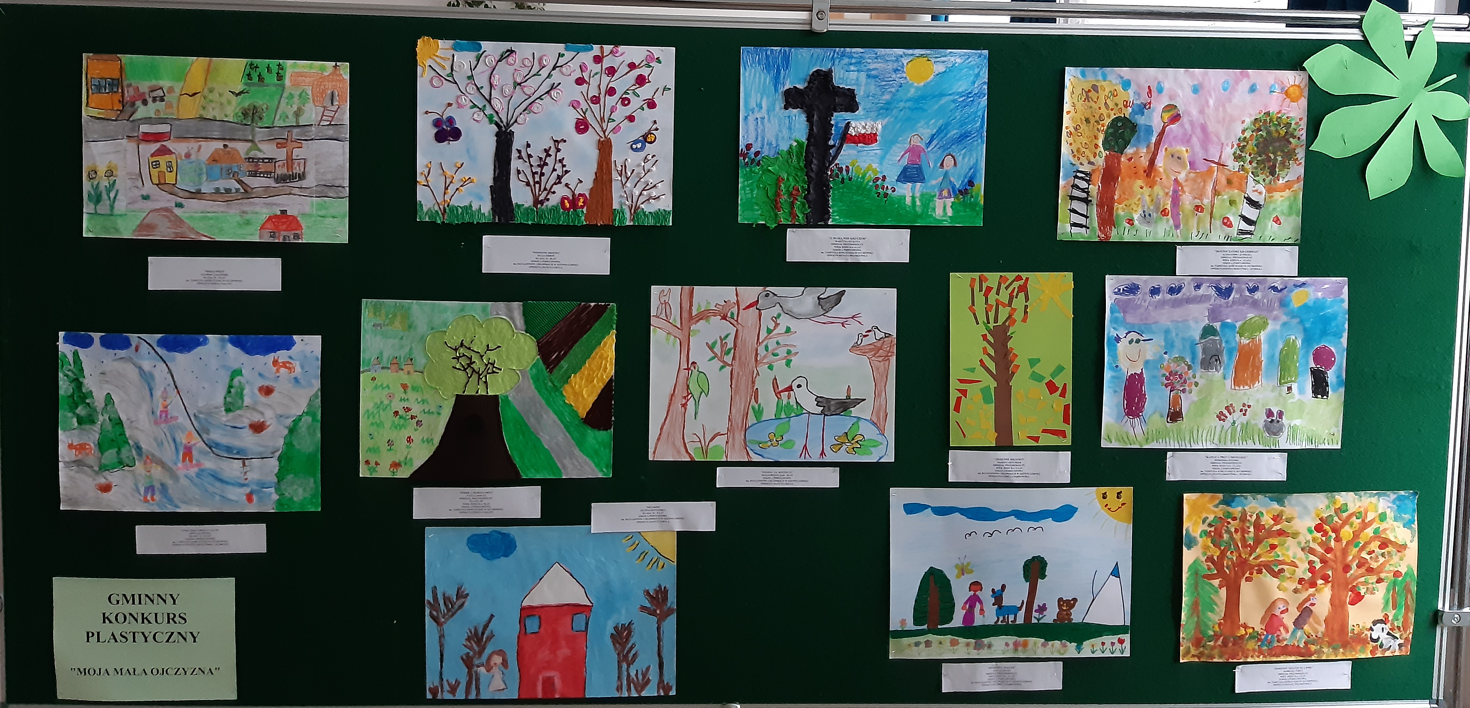

Konkurs fotograficzny
Wyniki konkursu:

Kategoria do 12 lat
Nagroda
Eryk Szpakowski – Szkoła Podstawowa w Szewni Górnej

Kategoriia12-18 lat :
Nagrody
Jakub Gromadzki – Szkoła Podstawowa w Szewni Górnej
Aleksandra Teterycz – Szkoła Podstawowa w Suchowoli
Izabela Chadam – Szkoła Podstawowa w Szewni Górnej
Wyróżnienie
Natalia Konopa – Szkoła Podstawowa w Suchowoli
Sandra Piskor – Szkoła Podstawowa w Suchowoli
Aleksandra Pupiec – Szkoła Podstawowa w Szewni Górnej
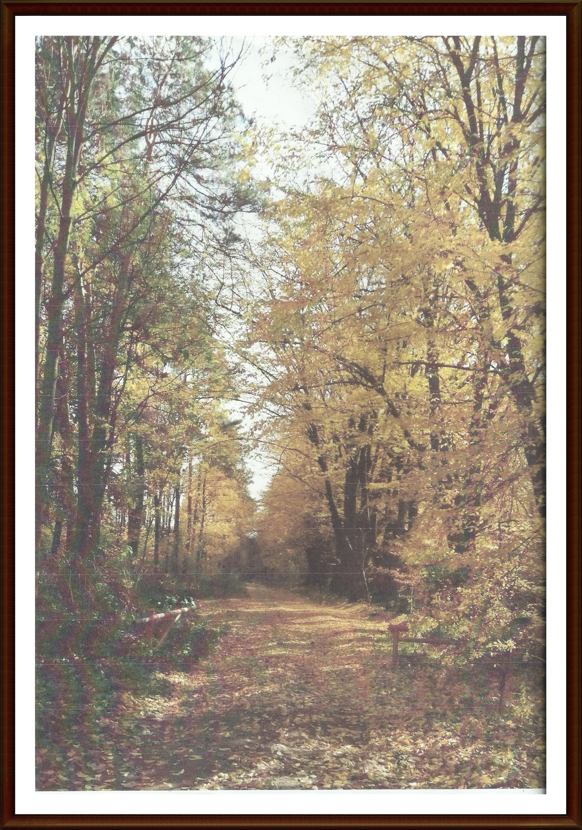

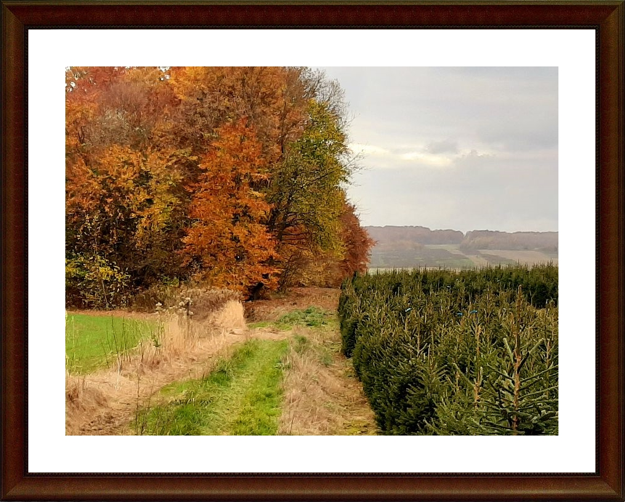

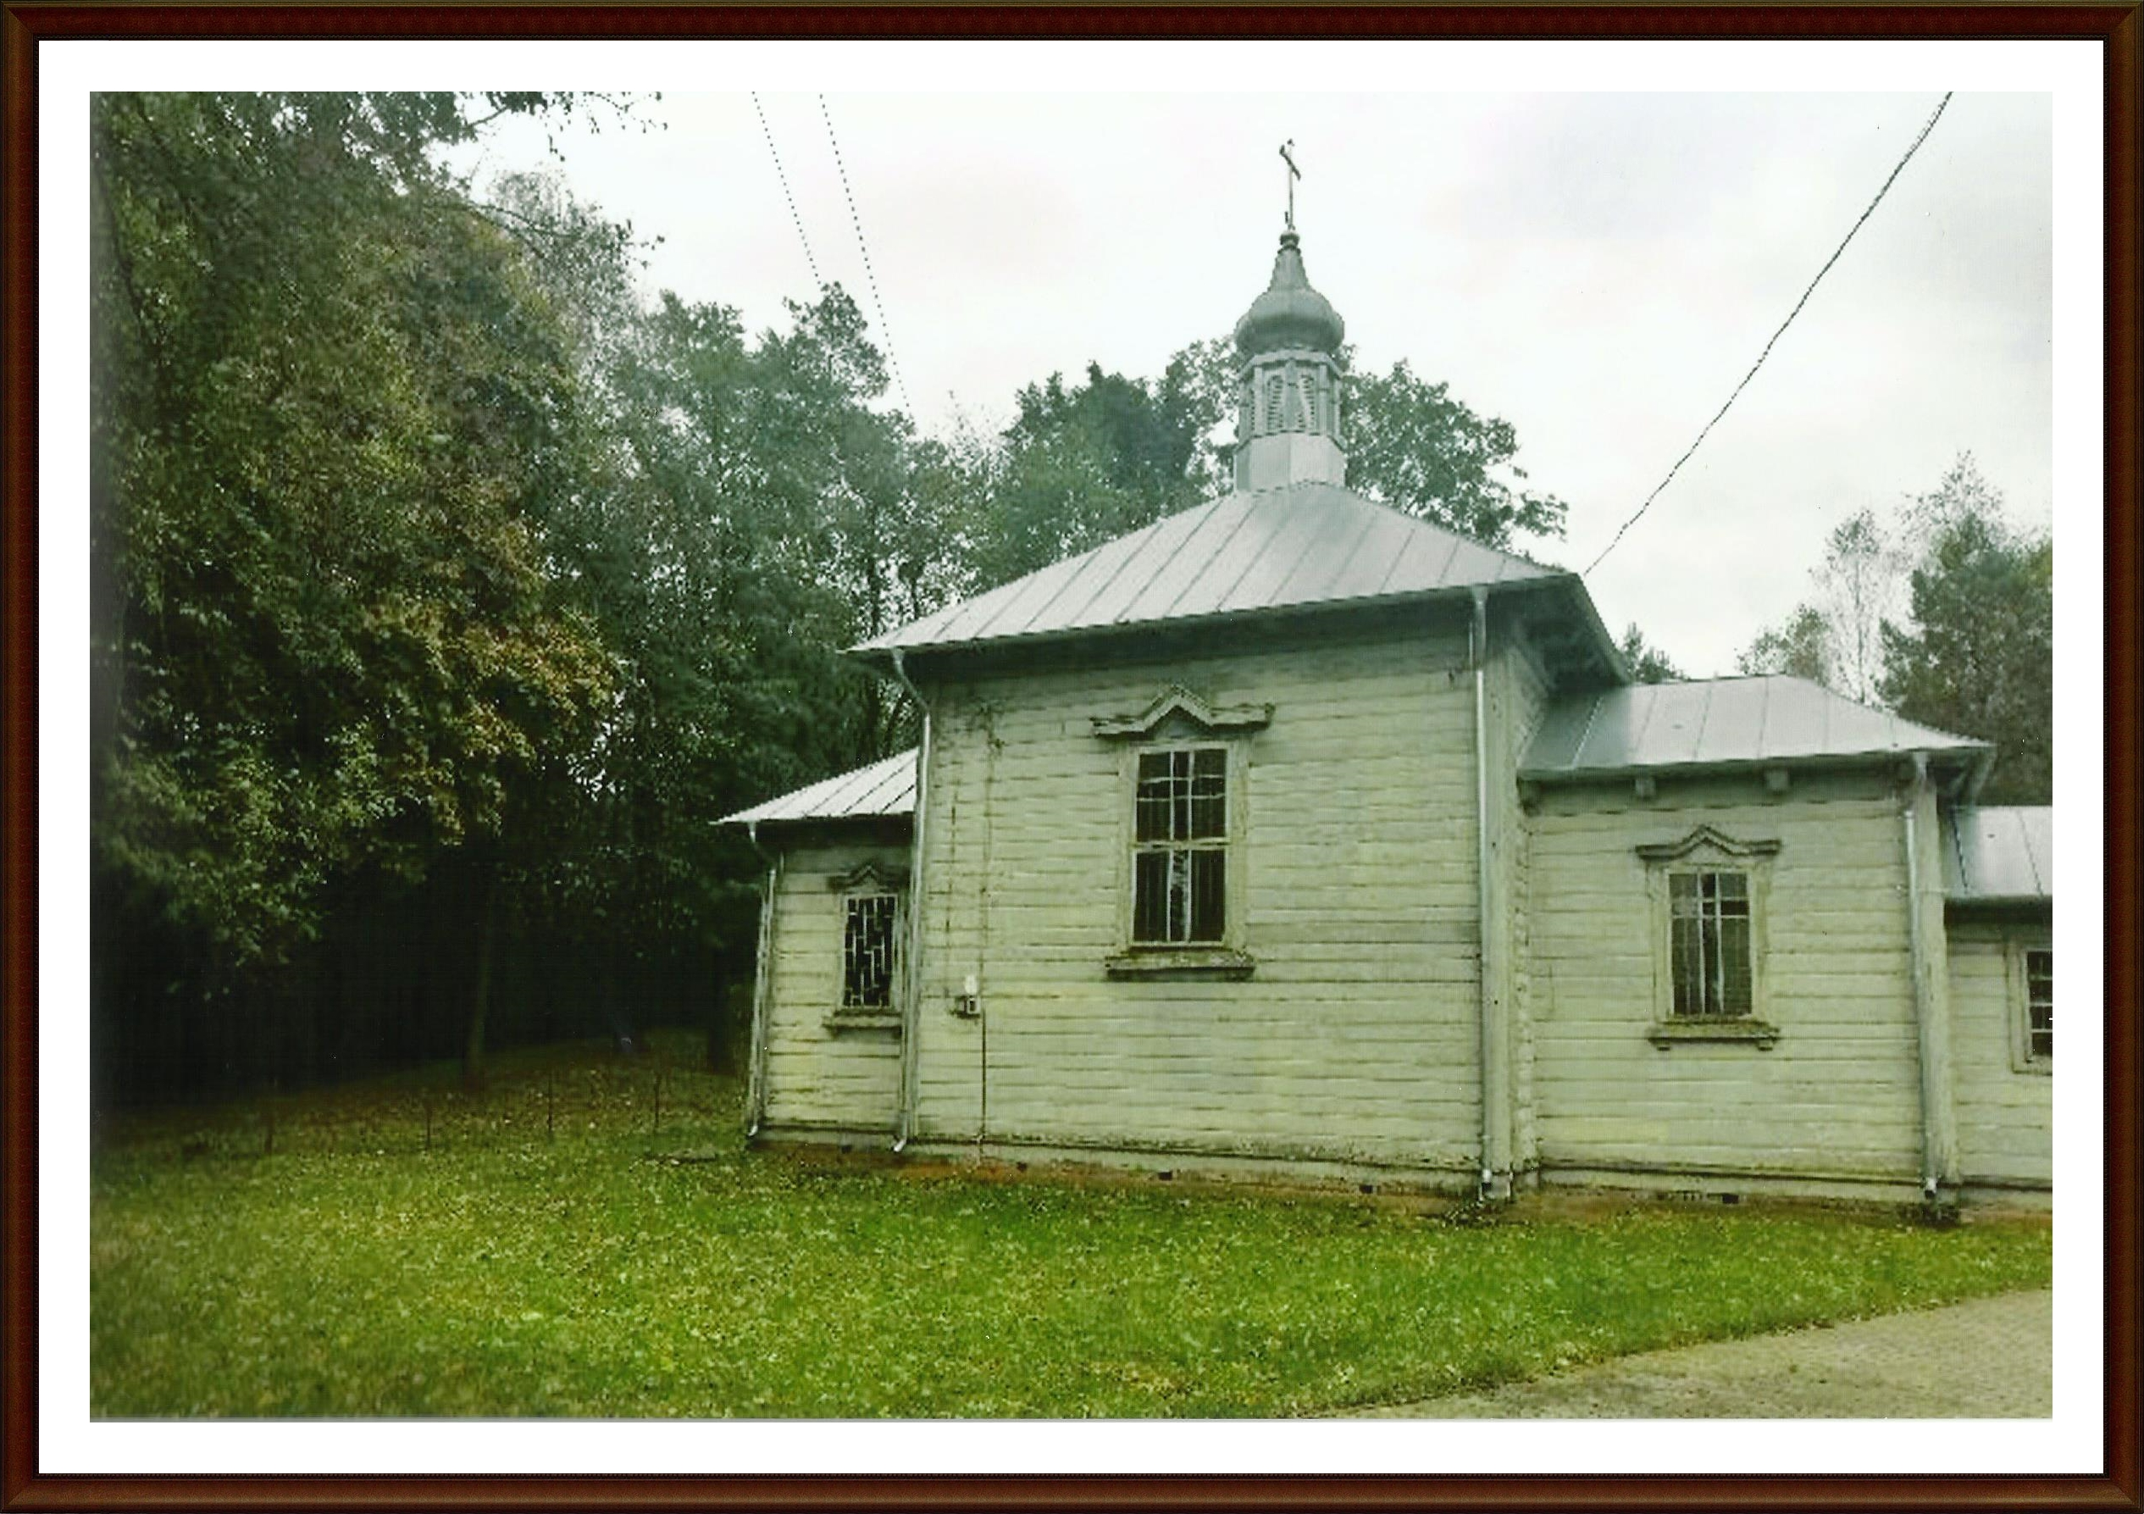
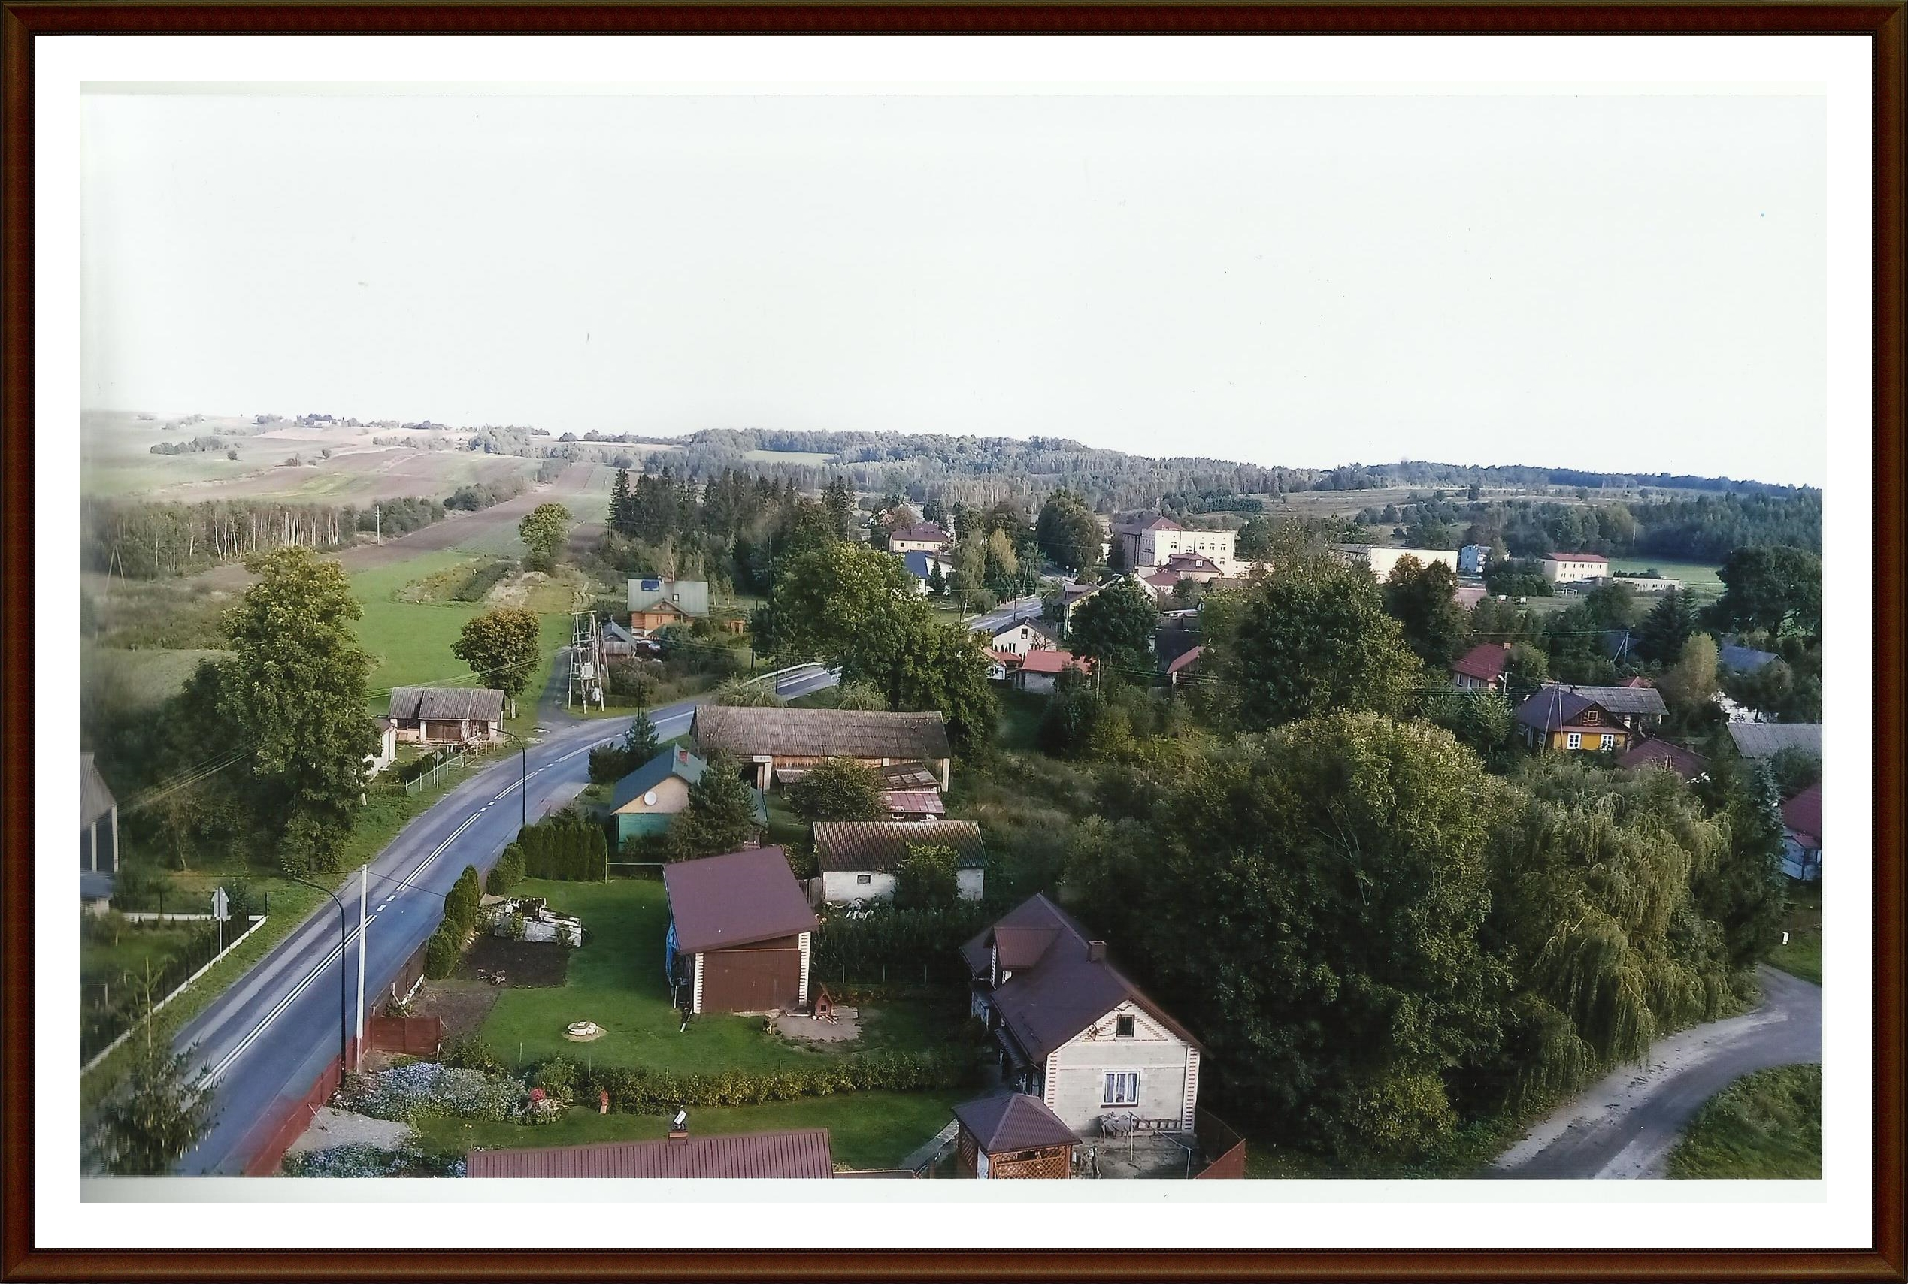

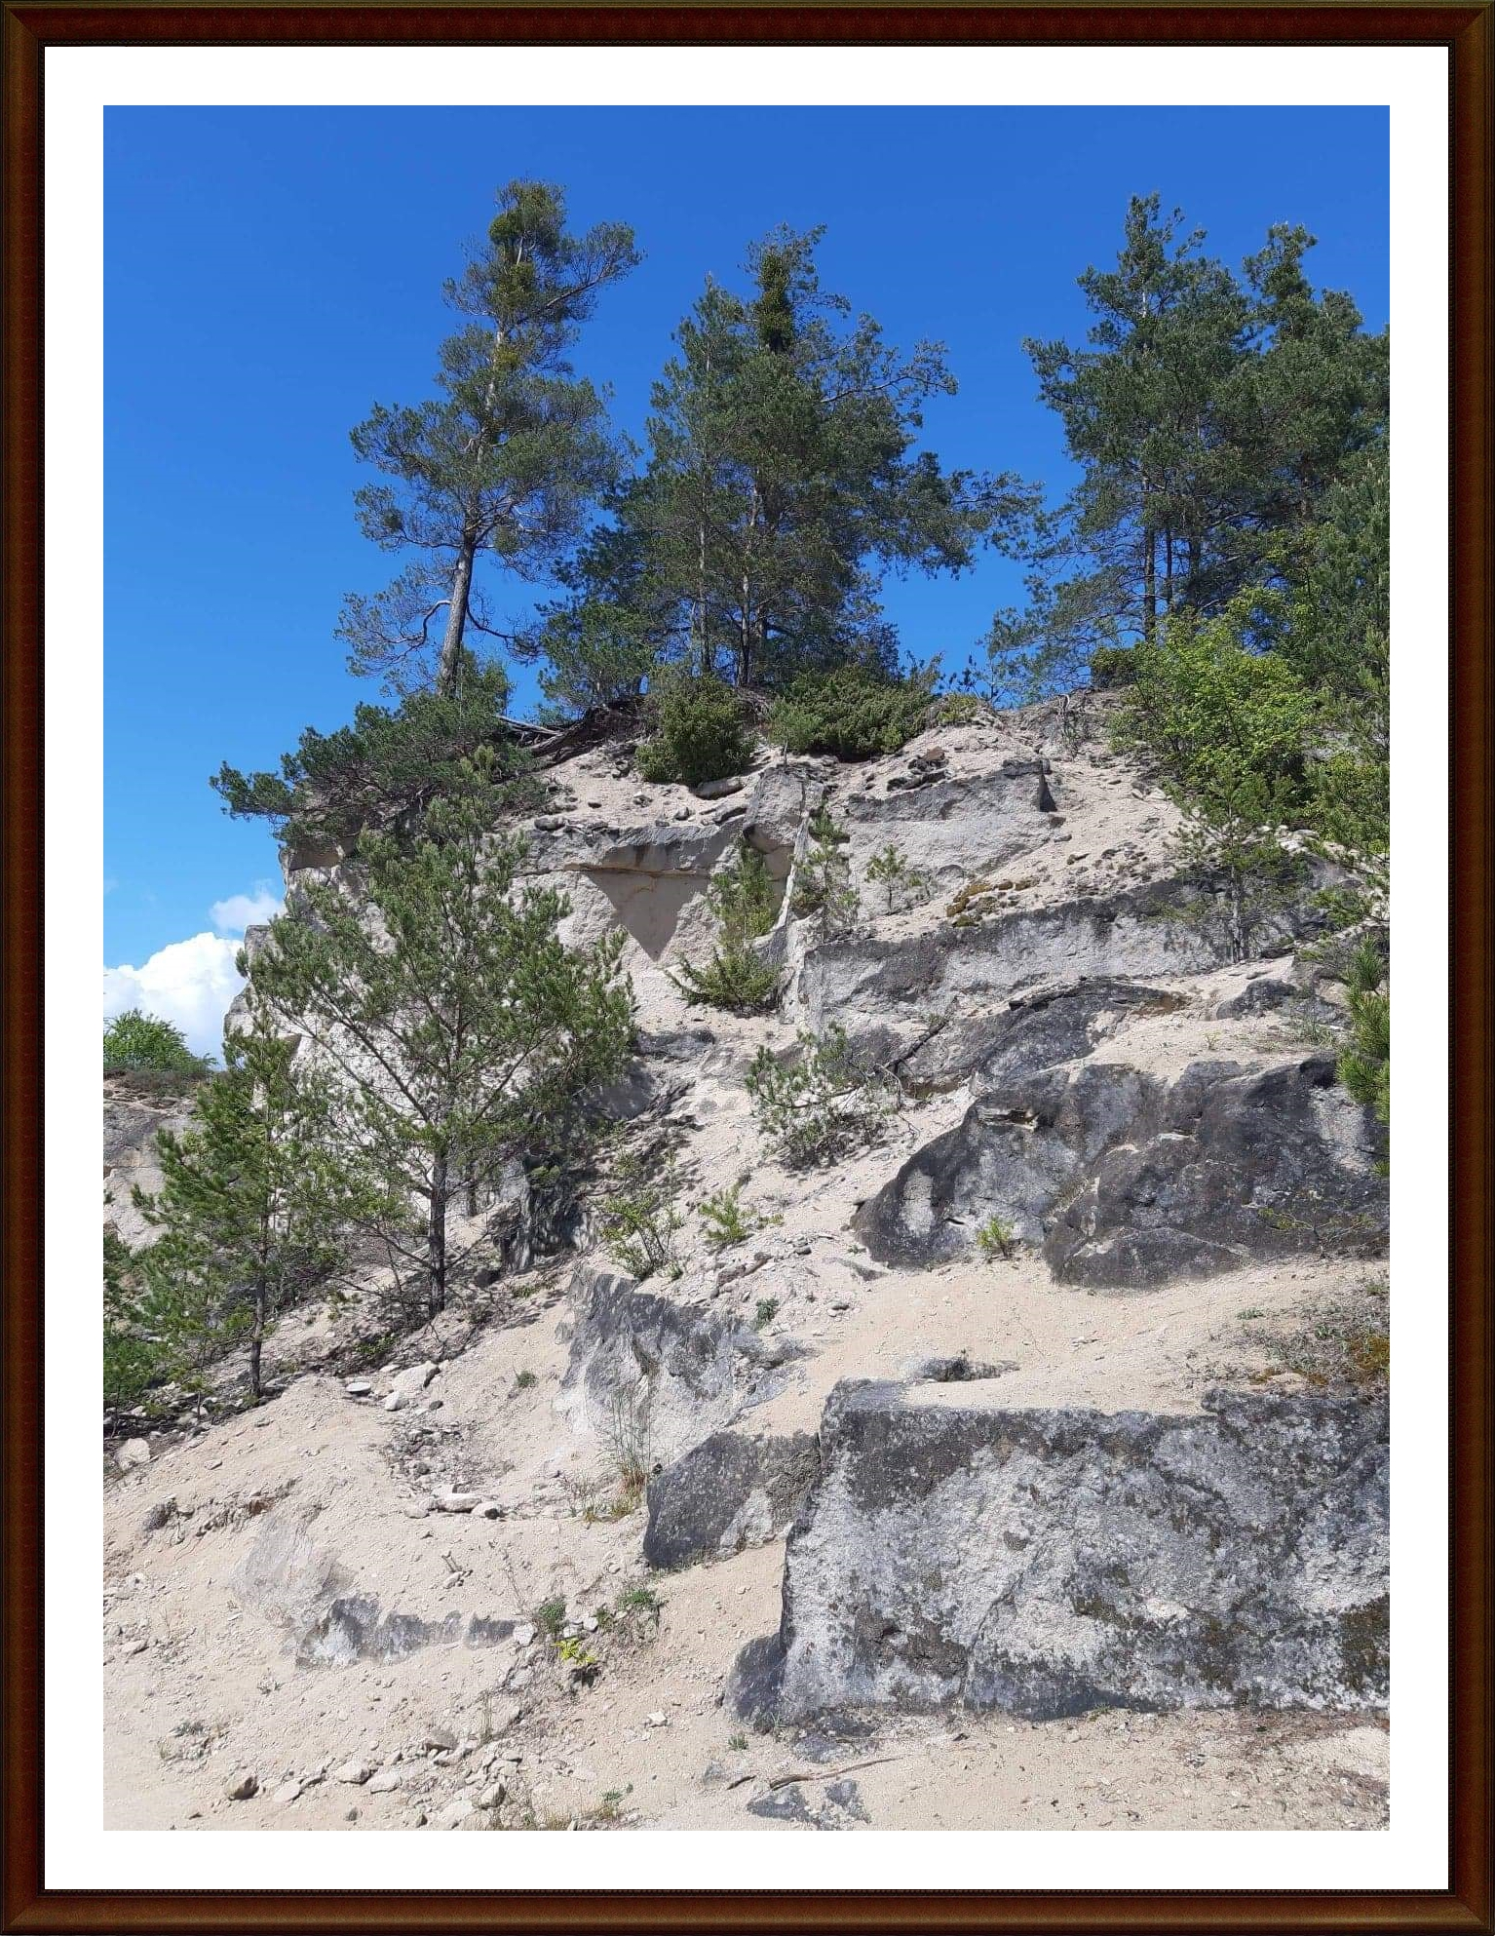
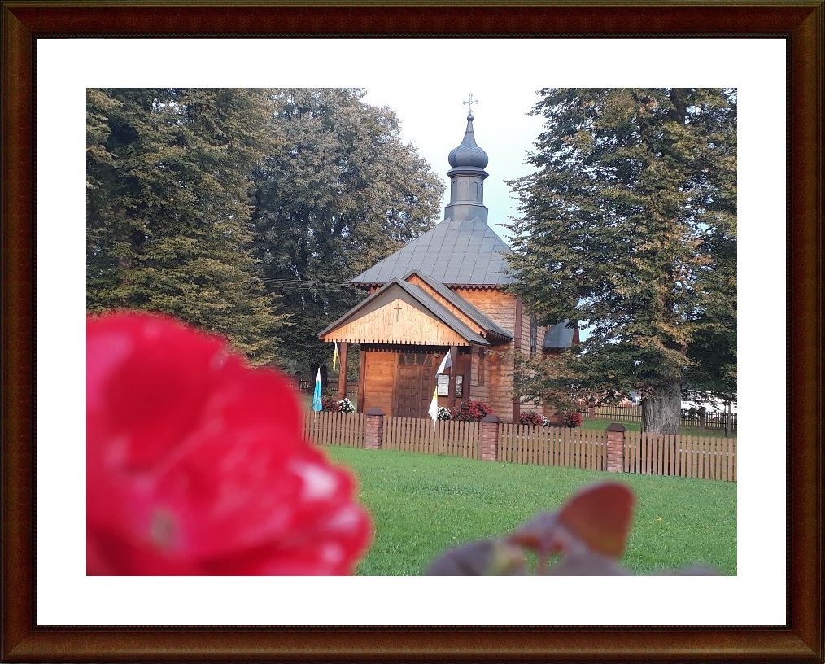

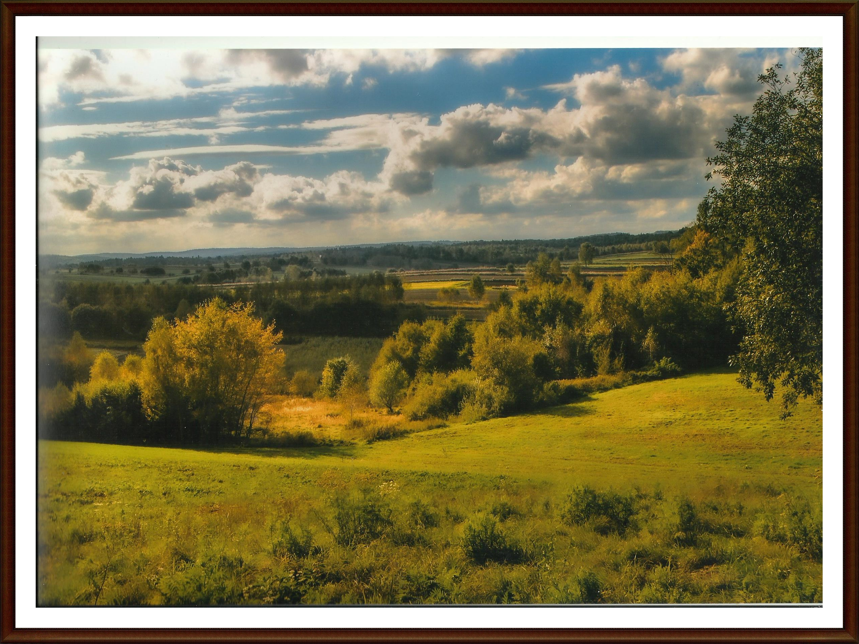

Konkurs poetycki
Wyniki konkursu:

Kategoria wiekowa 7 – 11 lat:
Nagrody
Izydor Wszoła - Szkoła Podstawowa w Suchowoli
Natalia Hołys - Szkoła Podstawowa w Suchowoli
Amelia Grabowska - Szkoła Podstawowa w Suchowoli

Kategoria wiekowa 12 – 18 lat:
Nagrody
Diana Pasieczna - Szkoła Podstawowa w Suchowoli
Michał Góra - Szkoła Podstawowa w Suchowoli
Emilia Niedźwiedź - Szkoła Podstawowa w Suchowoli
Wyróżnienie
Patryk Chmiel - Szkoła Podstawowa w Suchowoli
Adrian Teterycz - Szkoła Podstawowa w Suchowoli
Amelia Greszta - Szkoła Podstawowa w Szewni Górnej

Moja wieś  Od południa lasy,  od północy pola,  a pośrodku Suchowola.  Suchowola wieś urocza,  bo to właśnie część Roztocza.  Ja tu mieszkam daję słowo,  żyję sobie komfortowo.  Piękna droga przez wieś wiedzie,  każdy po niej dobrze jedzie.  Nowy chodnik jest do szkoły,  kto nim idzie jest wesoły.  Szkoła stara i wiekowa,  po remoncie jest jak nowa.  A ośrodek to Wam powiem,  dba o wszystkich ludzi zdrowie.  Doktor miły, jest do rzeczy,  kto jest chory to go leczy.  Mamy także i kościółek,  to dla wiernych jest przytułek.  Kościół pięknie murowany,  z własnej cegły zbudowany.  Teraz kościół odnawiamy,  i nadzieję taką mamy,  że do wioski sprosimy gości,  którzy będą nam zazdrościć.  Natalia Hołys | Roztocze moja Ojczyzna  W naszej szkole się uczymy  I piszemy i liczymy  Na wuefie pobiegamy  Na stołówce zajadamy  A w niedzielę do kościoła  Bo zamknięta wtedy szkoła.  Po kościele małe wczasy  Oglądamy pola, lasy  I na grzyby, na jagody  Na maliny po przygody  Tutaj spotkasz Sanę, dzika  I bażanta co umyka  Tu zobaczysz kolorowe  Oraz spływy kajakowe  Roztocze najpiękniejsze w świecie?  Teraz chyba tez to wiecie.  Izydor Wszoła
Feliksówka  Za Bazanową górą,  tuż przy samym lesie.  Leży mała wioska,  Feliksówka zwie się.  My tutaj mieszkamy,  tutaj pracujemy.  Podnosimy produkcję,  często świętujemy.  Uczymy się wszyscy,  jak pracować trzeba.  By w naszej Ojczyźnie,  nie zabrakło chleba.  Jednak większość z nas,  ucieknie do miasta.  Jednak dla mnie  odpowiedź jest jasna.  Ja tu na zawsze  Zostanę,  bo tu jest moje  miejsce kochane.  Diana Pasieczna | Moja Mała Ojczyzna  Każdy skrawek ziemi  każdy skrawek nieba  to moja Ojczyzna  widzę ją jak trzeba  Zachwycam się jej pięknem  zgłębiam tajemnice,  bo moją Ojczyznę  kocham ponad życie  Czuje się tu dobrze  mam kolegów wielu  i w mojej Ojczyźnie  chce żyć przyjacielu  Chociaż jest niewielka  ja stanowczo twierdzę,  że w tym małym skrawku  dziś zdobywam wiedzę  A kiedy dorosnę,  chcę być dumny z tego  że nieduża wioska  ma kogoś wykształconego.  Michał Góra
Moja mała ojczyzna – Suchowola  Wioska pośród pagórków Roztocza  Kraina jak ze snów  Pełna Łąk, lasów i pól  Pachnąca kwiatami,  Złocąca się łanem zbóż.  To tu słychać poranny śpiew ptaków  Wieczorny rechot żab  Aż Zycie pełne jest barw.  Amelia Grabowska | „To co wokół mnie”  Na mapie świata jest pewna kraina  To tu moje życie się Rozpoczyna  Tu o brzasku budzi mnie pyzate słońce  To tu chcę biegać po zielonej łące  Tu łany zbóż pną się do nieba  I smakowicie pachną jak bochen chleba  Tu zachwyca mnie świerszczy granie  A o zmierzchu usypia traw kołysanie  Może kiedyś los rzuci w inne kraje  Lecz moje serce na zawsze tutaj pozostanie  Bo to tu właśnie jest moja mała ojczyzna  Cudne Roztocze każdy to przyzna  Emilia Niedźwiedź

Wszystkim uczestnikom serdecznie gratulujemy i dziękujemy za udział w konkursach. Nagrody zostaną wręczone w późniejszym terminie z zachowaniem reżimu sanitarnego. Sponsorami nagród są: Stowarzyszenie „Razem dla Gminy Adamów” i stok narciarski w Jacni.
Szczególne podziękowania kierujemy do koordynatorów konkursów i członków Jury za poświęcony czas i ich bezinteresowną pracę.
Stowarzyszenie „Razem dla Gminy Adamów.”

